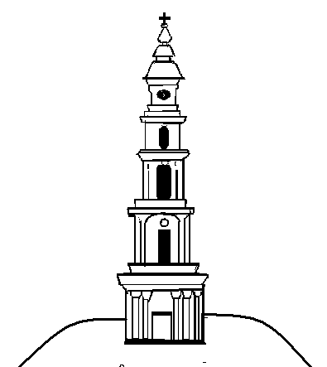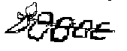

АДМИНИСТРАЦИЯ ЛЕЖНЕВСКОГО МУНИЦИПАЛЬНОГО РАЙОНА
ИВАНОВСКОЙ ОБЛАСТИ

ПОСТАНОВЛЕНИЕ

_______________ №_________

О предоставлении разрешения на отклонение от предельных параметров разрешенного строительства в отношении земельного участка, расположенного по адресу: Ивановская область, Лежневский район, п.Лежнево, ул. Набережная, дом 20

Принимая во внимание заявление Потехина Михаила Евгеньевича, Потехиной Анастасии Александровны, действующей за себя и несовершеннолетних детей Стеклова Максима Алексеевича и Потехина Данилу Михайловича, протокол проведения публичных слушаний от 26.07.2017 по вопросу разрешения на отклонение от предельных параметров разрешенного строительства в отношении земельного участка, расположенного по адресу: Ивановская область, Лежневский район, п.Лежнево, ул. Набережная, дом 20, протокол постоянно действующей комиссии по подготовке проекта правил землепользования и застройки на территории Лежневского муниципального района от 22.06.2017, руководствуясь Градостроительным кодексом Российской Федерации, Федеральным законом от 06.10.2003 №131-ФЗ "Об общих принципах организации местного самоуправления в Российской Федерации", постановлением Администрации Лежневского муниципального района Ивановской области от 30.01.2015 №127 "Об утверждении Административного регламента Администрации Лежневского муниципального района Ивановской области по предоставлению муниципальной услуги «Предоставление разрешения на отклонение от предельных параметров разрешенного строительства, реконструкции объектов капитального строительства на территории Лежневского муниципального района Ивановской области»", Администрация Лежневского муниципального района постановляет:

1. Предоставить разрешение на отклонение от предельных параметров разрешенного строительства в отношении земельного участка, расположенного по адресу: Ивановская область, Лежневский район, п.Лежнево, ул. Набережная, дом 20, в части расположения жилой пристройки к существующему жилому дому по линии застройки (границе земельного участка).
2. Разместить данное Постановление на официальном сайте Администрации Лежневского муниципального района в сети Интернет: http://lezhnevo.ru/, опубликовать в газете «Сельские вести».
Глава Лежневского
муниципального района О.С. Кузьмичева

